Anexa nr. 5
la Regulamentul de activitate al biroului electoral al secției de votare,
aprobat prin hotărârea Comisiei Electorale Centrale nr. 1101/2023

Modelul legitimației operatorului de calculator
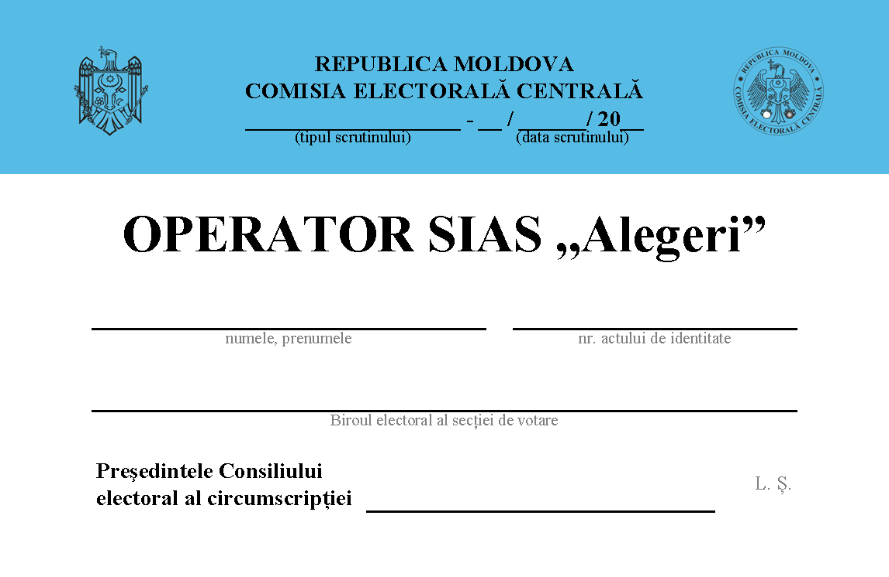

* Tipul scrutinului:
- alegeri parlamentare;
- alegeri prezidențiale;
- alegeri locale;
- alegeri locale noi;
- referendum.

